  Faculté des arts et sciences  Année universitaire 2012-2013 | Droit des relations internationales  INT-6050  Trimestre d’hiver 2013  Professeur : Daniel Turp  Auxiliaire d’enseignement : François-Xavier Saluden
COURRIEL N^{O} 7
(13 mars 2013)

Chers étudiants, chères étudiantes,

J’espère que vous vous portez bien en cette semaine de reprise des cours et que votre semaine de lecture a été aussi agréable que productive. Elle aura été marquée par une soirée à l’Opéra de Montréal le 9 mars à laquelle un si grand nombre d’entre vous (25 sur 32 !) avez pu assister. Je vous prie de saluer vos accompagnateurs et accompagnatrices que j’étais heureux de pouvoir saluer lors de notre soirée lyrique. Je joins ci-après une photographie ci-après prise après la représentation et que j’ai également affiché sur mon site électronique.

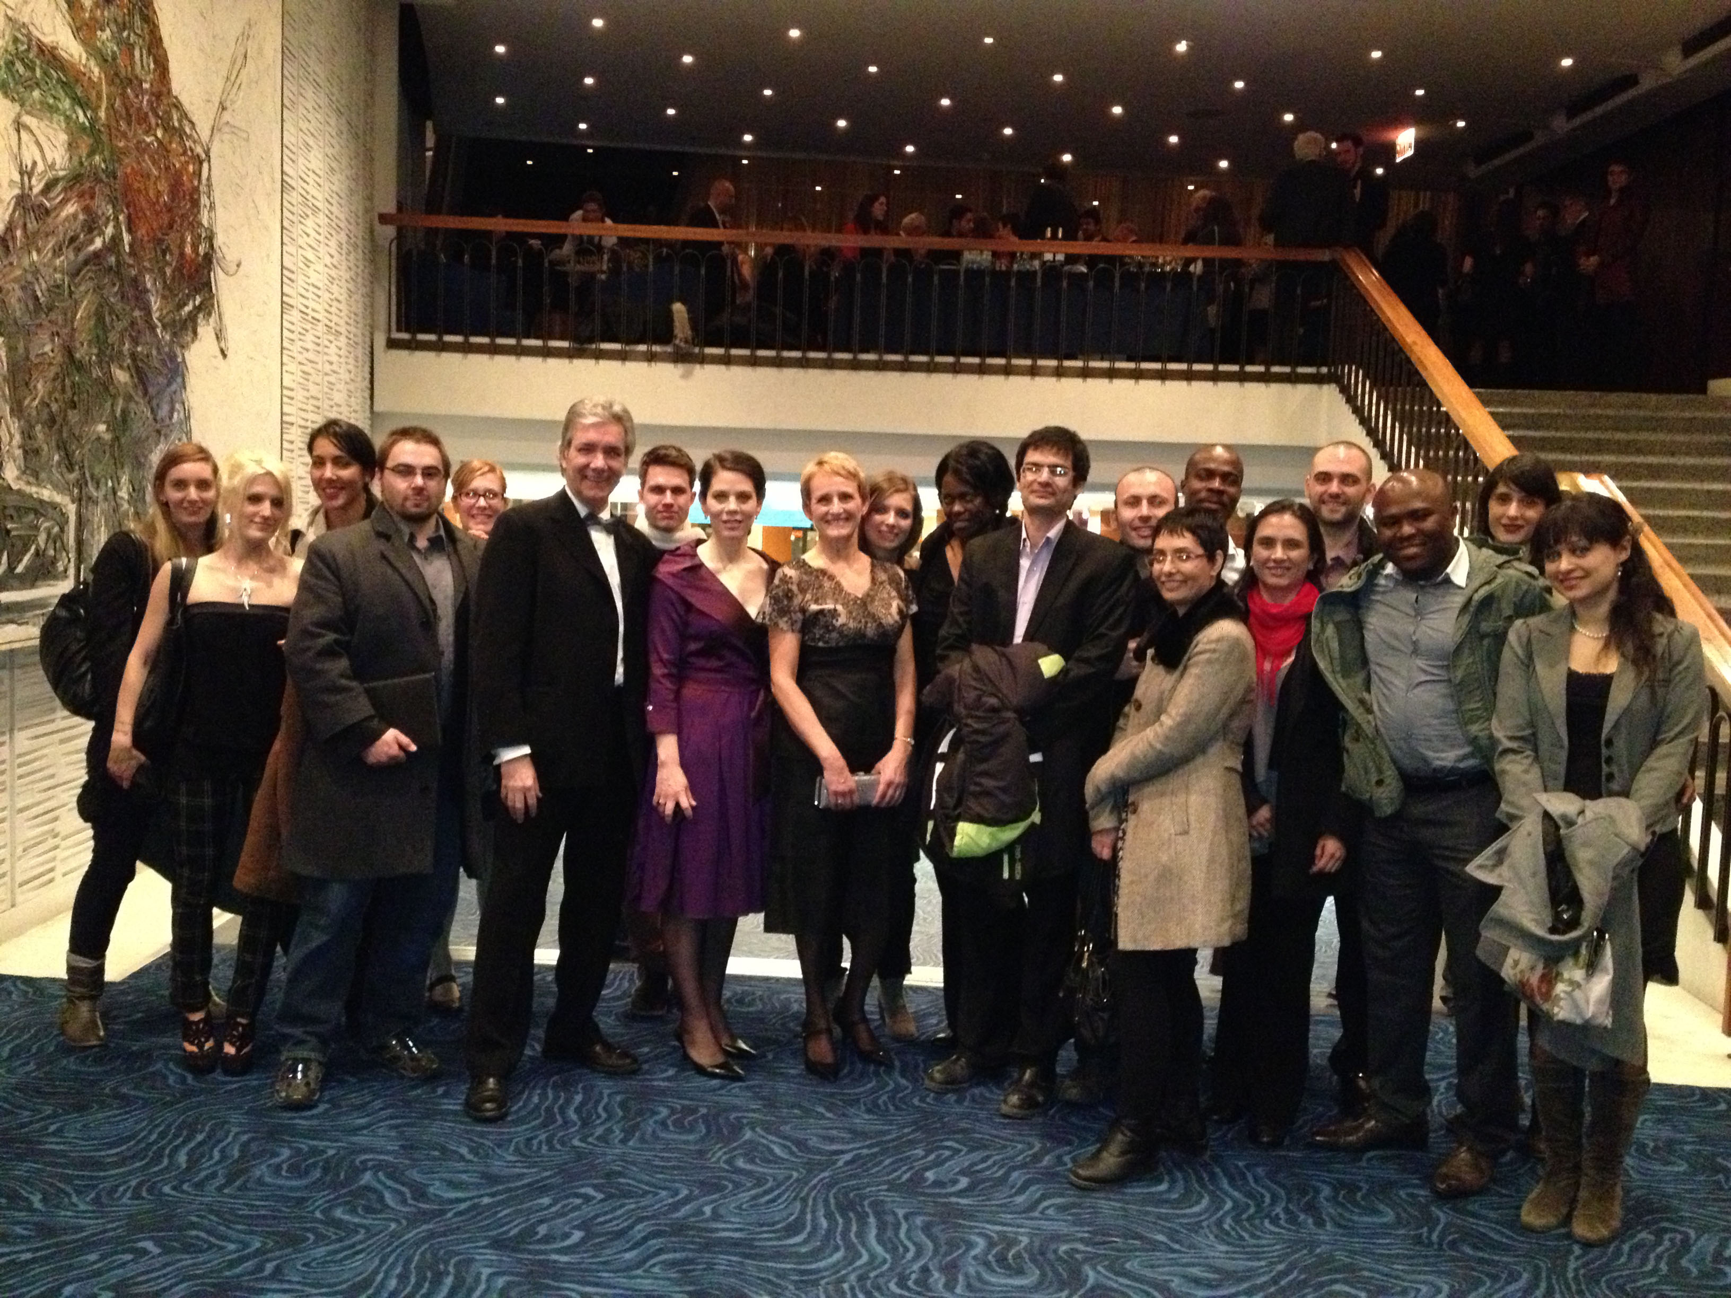
La classe en compagnie de :
Allison McHardy (Sister Helen Prejean) et Kimbery (Mrs Patrick de Rocher)
Dead Man Walking de Jake Heggie
Salle Wilfrid Pelletier, Place des Arts, 9 mars 2013

Nous avons rendez-vous rendez vendredi le 15 mars 2013 pour la première des deux séances que nous consacrerons au droit international et à la peine de mort. Elle portera sur la peine de mort en général alors qu’il sera question lors de la séance du vendredi 22 mars 2013 du droit international et de la peine de mort pour les personnes mineures.

Les remarques introductives du cours de vendredi seront présentées par Béatrice Vaugrante qui est directrice générale de la section francophone canadienne d’Amnistie internationale. Celle-ci a d’ailleurs eu la gentillesse de venir nous saluer samedi soir…avant et après l’opéra ! J’ai trouvé une photographie intéressante de notre invitée qui vous permettra de la reconnaître à son arrivée dans notre salle de cours (B-4295 du Pavillon Jean-Brillant de l’Université de Montréal :
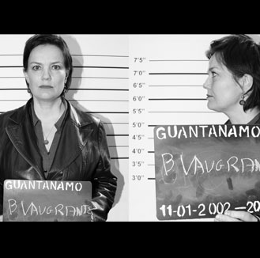
Béatrice Vaugrante
Directrice générale, Amnistie internationale, section canadienne francophone
© Photo/Emily Laliberté

Même si je vous l’ai déjà fait parvenir et qu’il est également affiché sur le site, j’inclus, en annexe 1 et pièce jointe, le plan et le programme de lectures du cours de vendredi 15 mars 2013. J’attends votre troisième rapport de lecture (j’en ai reçu quatre à ce jour) et pour les oiseaux et oiselles de nuit qui ont l’habitude de me faire parvenir leurs rapports de lecture à la dernière minute, je vous mets aujourd’hui au défi de me faire parvenir à la dernière centième de seconde de la journée, et donc à 23 : 59 : 59 précises.

J’anticipe avec plaisir le commentaire d’actualité que prépare vos camarades de classe Parviz Azizi, Guillaume Malgorn, Julie Michaud-Soret, Lina Donnard et Aline Umwali. Je leur rappelle que je souhaiterais aussi recevoir d’ici la fin de la journée leur plan de travail ou leurs acétates électroniques (diaporama ou powerpoint) de façon à pouvoir notamment le transmettre à Béatrice Vaugrante pour qu’elle puisse connaître le contenu de ce commentaire en vue de la préparation de ses notes introductives.
Par respect pour notre invitée, je vous invite à être ponctuels et ponctuelles (vous l’avez tant été samedi soir !!!). Pourquoi ne pas arriver tous et toutes bien avant 8 h 30 pour entendre notamment la prélude musical qui sera riche en ces musiques de tous genres que plusieurs d’entre vous m’ont fait parvenir. Je débuterai la diffusion à 8 h 15. Je joins en annexe la liste des musiques diffusées lors de notre dernier cours du 1er mars 2013.

Et à 8 h 30, et avant que je ne donne la parole à Béatrice Vaugrante, je voudrai aborder quelques questions d’actualité et commenter notamment le contenu d’articles que m’ont fait parvenir Karolina et Victor sur les ours polaires, la Corée du Nord et les drones. Nous pourrons aussi parler des Malouines et du nouveau Chef de l’État et Cité du Vatican dont l’élection me semble imminente !

Dans l’attente du plaisir de vous retrouver vendredi matin, je vous souhaite une belle journée d’hiver (le printemps sera de retour dans moins d’une semaine !!!)

Votre professeur,
Daniel Turp
ANNEXE 1
COURS Nº 7
(15 mars 2013)
LA PEINE DE MORT ET LE DROIT INTERNATIONAL
(EN GÉNÉRAL)
REMARQUES INTRODUCTIVES (8 h 45-9 h 05)
Béatrice VAUGRANTE
Directrice générale, Amnistie internationale, section canadienne francophone
COMMENTAIRES SUR L’ACTUALITÉ (9 h 05-9 h 45)
Parviz Azizi, Guillaume Malgorn, Julie Michaud-Soret, Lina Donnard et Aline Umwali
DISCUSSION GÉNÉRALE (10 h 05-11 h 20)
1) Le Cameroun, le Canada, la Colombie, la Côte-d’Ivoire, Haïti, le Mexique et la France ont-ils le droit de rétablir la peine de mort ?
2) La peine de mort constitue-t-elle un traitement cruel, inhumain ou dégradant selon le droit international ?
3) Combien de personnes auraient été exécutées en Chine en 2012 ?
4) Aux États-Unis d’Amérique, combien d’États ont imposé un moratoire sur la peine de mort ?
PROGRAMME DE LECTURES
Lectures obligatoires :
Document nº 37 : Déclaration universelle des droits de l’Homme (art. 3 à 5)
Document nº 38 : Pacte international relatif aux droits civils et politiques (article 6 et 7)
Document nº 39 : Garanties pour la protection des droits des personnes passibles de la peine de mort
Document nº 40 : Application des Garanties pour la protection des droits des personnes passibles de la peine de mort
Document nº 41 : Deuxième Protocole facultatif au Pacte sur les droits civils, visant à abolir la peine de mort
Document nº 42 : Moratoire sur l’application de la peine de mort (A/RES/62/149)
Document nº 43 : Convention sur les droits de l’enfant (art. 37)
Document nº 44 : CIJ, Demande en interprétation de l’arrêt du 31 mars 2004 en l’affaire Avena et autres ressortissants mexicains (Mexique c. Etats-Unis d’Amérique), arrêt du 19 janvier 2009;
Document nº 45 : Charte des droits fondamentaux de l’Union européenne (art. 2 § 2)
Lectures optionnelles :

- AMNISTIE INTERNATIONALE (AI), « Zimbabwe : la nomination d’un nouveau bourreau fait planer la menace d’exécutions imminentes » (8 février 2012);

- AI, « L'Arabie saoudite a décapité deux personnes par semaine depuis le début de l'année » (12 février 2013);
- BANDINTER, Robert, « La peine de mort est appelée à disparaître de toutes les justices du monde » (20 septembre 2011);
- BUZETTI, Hélène, « Jean Chrétien brandit le spectre de la peine de mort » », La Presse, 14 décembre 2011;
- MCNALLY, Terence, Dead Man Walking- Libretto (2000);
- SCHABAS, William A, « Abolition of Capital Punishment from an International Law Perspective » (2003);
- « Aux Etats-Unis, la peine de mort est une continuation de la ségrégation raciale », Le Monde, 10 octobre 2011.
Sites à consulter :
Death Penalty- News and Updates : http://people.smu.edu/rhalperi/
La peine de mort dans le monde : http://www.peinedemort.org
Hands off Cain : http://www.handsoffcain.info/
Sites sur la peine de mort : http://lettres.ac-rouen.fr/francais/dernier/sites.htm
ANNEXE 2
LISTE DES MUSIQUES DIFFUSÉES
1er mars 2013
PRÉLUDE
Alexandre Martin
Considérant que les Québécois (culturellement de souche) sont en minorités en classe, j'ai révisé ma décision et décidé d’inclure certaines chansons d'ici. Choisissez celles que vous préférez!

Les colocs - Tassez vous de d'là : https://www.youtube.com/watch?v=YDUDkvQaAeA
Coyboys Fringants - En Berne : https://www.youtube.com/watch?v=lwYUqgZVlrs
(Paul Piché) Kermess - Y'a pas grand chose dans l'ciel à soir : https://www.youtube.com/watch?v=DNg_OGhHbzo

Juliette Radepont
J'ai pensé à quelques chansons françaises pour nos interludes du vendredi matin
(à ne pas confondre avec la variété française !)

La rue Kétanou d'abord : http://www.youtube.com/watch?v=aF2eI3zIelM
Debout sur le Zinc : http://www.youtube.com/watch?v=4YJXSPXkVo8

Daniel Turp

You ever been with a man- Dead Man Walking- Jake Heggie
Virgin Classics (Grand Houston Opera) (2012)
http://www.allmusic.com/album/jake-heggie-dead-man-walking-mw0002325066.

INTERLUDE
Jean Hans Garcon

Je vous envoie cher professeur l’une des plus chansons d’amour du grand chanteur haïtien. Il est mort cela fait un bon de temps mais ses chansons restent inoubliables. Il a eu une histoire très triste car il était passionné de sa femme. Sa femme fut une grande artiste aussi et elle est toujours vivante mais ne chante plus après la mort d’Ansy.

Merci d'Ansy Dérose : http://www.youtube.com/watch?v=Kxq-mMRvOm0
Jairo Bejarano

La première c'est une chanson que j'aime beaucoup pour son rythme. Joe Arroyo à mon avis est l'un des artistes de salsa colombienne et de la musique des Caraïbes plus important de la Colombie, avec un style unique. Malheureusement, il est décédé en 2011.Il s'agit d'une présentation à Londres, Angleterre.

http://www.youtube.com/watch?v=m7fBTJAY1eI

La deuxième vidéo est une chanson du genre vallenato. Les Frères Zuleta sont un groupe considéré comme une icône de la musique vallenata en Colombie. Le Vallenato est un genre très typique de la région des Caraïbes et très populaire dans toute la Colombie. Cette chanson est un hymne à la fraternité et montre une partie du folklore, il montre une partie de la culture et le patrimoine artistique de la Colombie.

http://www.youtube.com/watch?v=RYOHlc6ujis

